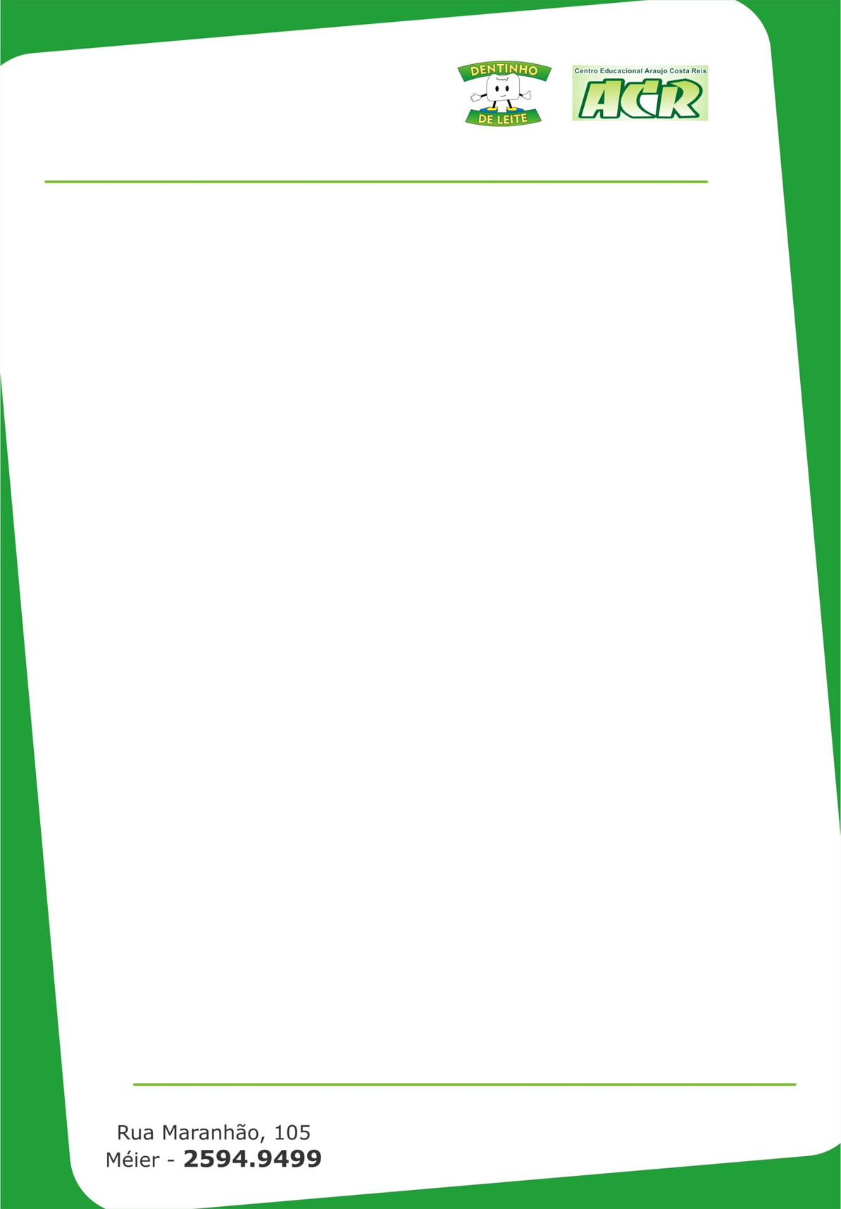


LISTA DE LIVROS - 2023
4º ANO DO ENSINO FUNDAMENTAL

LIVROS DIDÁTICOS
- Língua Portuguesa
Marcha Criança
Autores: Maria Teresa / Maria Elisabete / Armando Coelho / Vivian Marsico
Editora Scipione
ISBN 978-85-474-0222-8

- Matemática
Matemática 4 - 5ªedição
Autores: Ênio Silveira e Cláudio Marques
Editora: Moderna
ISBN 978-85-16-11981-2

- Ciências
Marcha Criança
Autores: Maria Teresa / Maria Elisabete / Armando Coelho / Vivian Marsico
Editora Scipione
ISBN 978-85-474-0196-2

- História e Geografia
Marcha Criança
Autores: Maria Teresa / Maria Elisabete / Armando Coelho / Vivian Marsico
Editora Scipione
ISBN 978-85-474-0212-9

- Inglês
Kid’s Box 3 - Inglês Americano
AMER KIDS BOX 3 SB UPDATED 2ED – ISBN 9781316627532

- Apostila de Robótica
Será adquirida na secretaria da Escola.

OBSERVAÇÕES
- Os livros serão utilizados a partir de 13/02/2023.
- O valor da apostila de robótica é de R$45,00, podendo ser pago em espécie ou cartão. Iniciaremos o uso no início de março.
- Ao longo do ano utilizaremos dois títulos de livros paradidáticos. Os títulos serão enviados em março pela professora regente e o início do uso de cada um também será sinalizado na agenda.

